[01]

웹 페이지 구성 3요소

* 웹 페이지의 구조와 내용 – HTML
* 웹 페이지의 모양 – CSS(Cascading Style Sheet)
* 웹 페이지의 행동 및 응용 프로그램 – Javascript
* 웹 페이지는 3요소를 분리하여 개발

HTML 언어의 역사

* 1990년 물리학자인 Tim Berners-Lee가 정의
* 표준화된 태그로 웹 페이지를 작성하는 언어
  + <img>, <hr>, <table>, <li> 등

HTML5 출현 배경

* 비표준 기술의 혼재, 웹 브라우저의 비 호환성
  + Active-X나 플러그인, 플래시 등 비표준 기술 난립
  + 브라우저 사이에 HTML 문서와 웹 자원에 대한 심각한 비호환성
* 인터넷 기기의 다양화
  + PC, 모바일 단말기 등에서 모두 웹 사용
  + 기존의 웹 페이지가 모바일 기기에서 작동하지 않음
* 새로운 범용 웹 표준의 필요성
  + 비표준 기술에 의존하는 PC 위주의 기존 웹 방식의 한계
    - 모바일 기기(스마트폰/태블릿 등)를 수용할 수 없음
  + 모바일과 PC에서 동시에 사용할 수 있도록 하는 범용 웹 표준 필요성 대두

HTML5 표준과 의의

* HTML5 표준 제정
  + W3C와 하이퍼텍스트 워킹 그룹
* 표준에 담긴 내용
  + 웹 페이지의 구조는 HTML5 태그로, 웹 페이지의 모양은 CSS3로, 웹 페이지의 행동은 Javascript로 분리 개발
  + HTML 태그에서 문서의 모양과 관계된 태그나 속성 폐기
  + 웹 페이지의 플랫폼이나 장치 의존성 제거
    - HTML5로 개발된 웹 페이지나 웹 애플리케이션은 PC/모바일 등의 기기나, 운영체제에 관계없이 동일한 실행 확보
    - Active-X, 플래시 필요 없음
  + 문서 작성의 개념을 넘어 웹 애플리케이션 작성을 지원하는 자바스크립트 API 표준화

[02]

HTML의 특징

* 확장자 : html / htm
* 컴퓨터 기종에 독립적
* 텍스트 문서의 형태
* 공백, 줄바꿈 인식 못함
* Tab based 언어 : <tab> document … </tag>
* 대부분 태그는 쌍으로 이루어져 있음
* 태그는 대소문자를 구별하지 않음

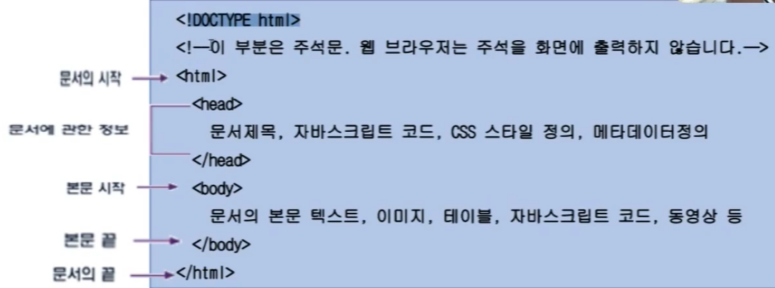

HTML5 페이지의 필수 태그

* <!DOCTYPE html> - HTML5 문서임을 알리는 지시어
* <html>, <head>, <title>, <body> 태그

HTML 태그 구성

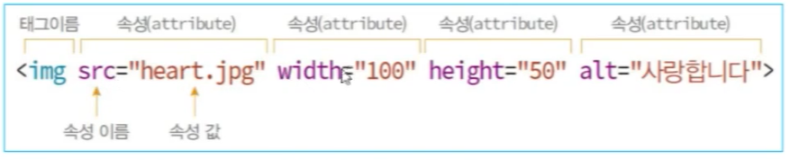

* 시작태그와 종료태그가 모두 있는 경우
  + <html>…</html>
* 시작 태그만 있는 경우
  + <br>

태그와 속성은 대소문자 구분 없음

속성값에 불필요한 공백문자는 불필요. HTML5 표준에 어긋남

<head>…</head>

* 문서에 대한 정보를 나타냄, 실제로는 보이지 않음

HEAD 속에 사용하는 태그

* <title> … </title>
  + 문서의 제목, 제목표시줄에 나타남

메타데이터

* 데이터를 설명하는 데이터

HTML 페이지에 대한 메타 데이터를 담기 위한 태그들

* <base>, <link>, <script>, <style>, <title>, <meta>

메타 태그들은 <head> 태그 안에 작성

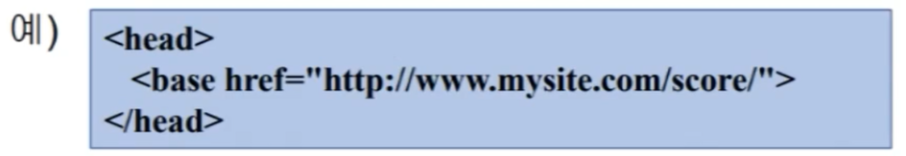

* <script>는 <body> 내에도 작성 가능

<base> 태그

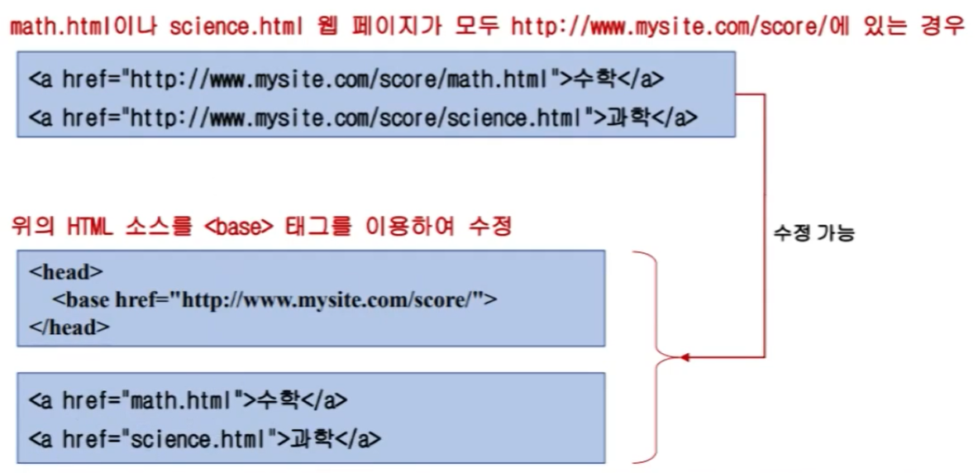

<link> 태그는 외부 자원 연결에 사용

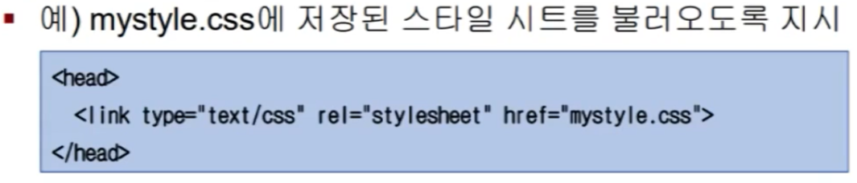

<meta> 태그는 다양한 메타 데이터 표현

* 웹 페이지의 저작자, 문자 인코딩 방식, 내용 등

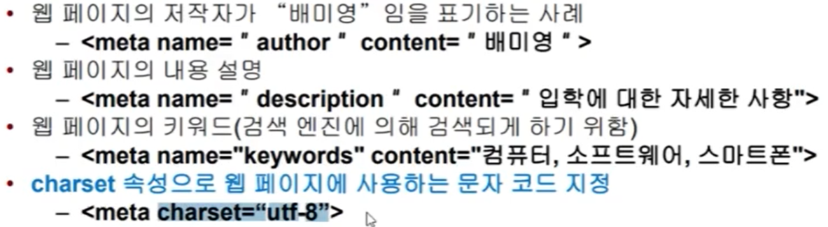

<body>…</body>

* 각종 태그를 사용하여 문서의 실제 내용 표현
* 뒷 배경 벽지 그림
  + <body background=”[url][경로][파일 이름]”>
* 배경색
  + <body bgcolor=”컬러값”>
  + 컬러값은 인식될 수 있는 문자열, #16진수
    - 예) black, #000000 : R(00) + G(00) + B(00)

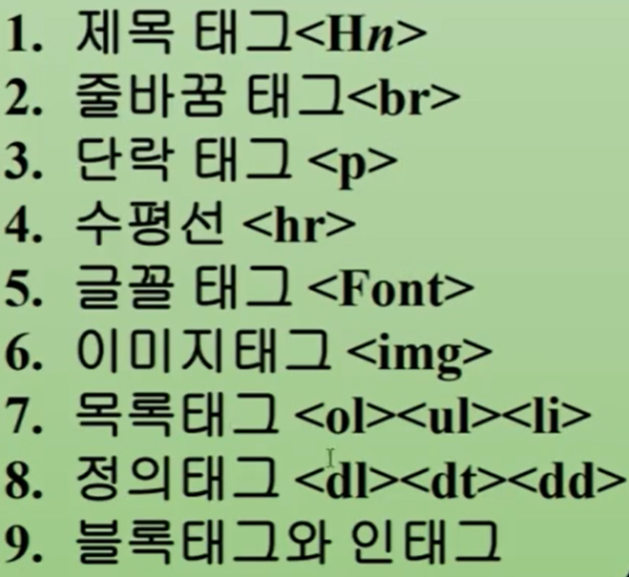

제목의 글자 태그 <Hn>~</Hn>

* n = 1, 2, 3, 4, 5, 6

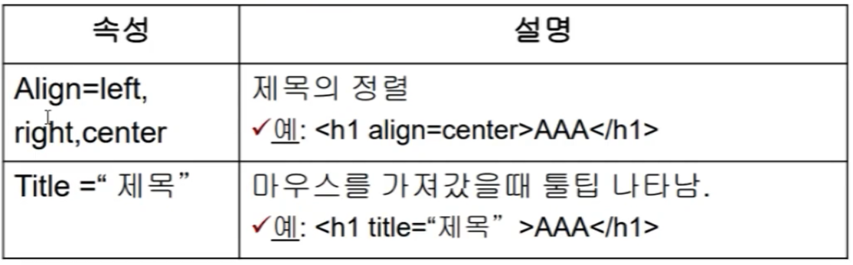

줄바꿈 태그 <br>

단락 태그 : <p>~</p>

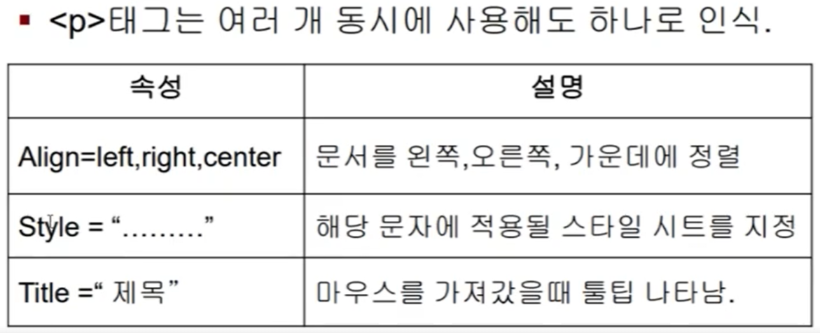

수평선 그리기 <hr>

* 수평선을 그려줌. <hr> 단독으로 사용

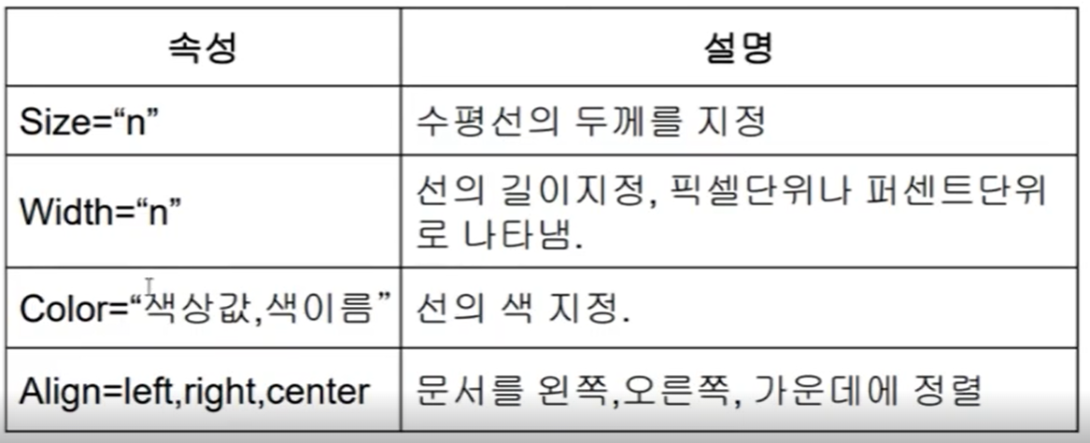

글꼴 태그 <font>~</font>

* 글자 크기 지정하기
  + <font size=”숫자” color=”색” face=”글자체”>~</font>
  + Size = 1, 2, 3(기본 크기), 4, 5, 6, 7
  + Color : 컬러값은 인식될 수 있는 문자열, #16진수
    - 문서 전체 글색 변경시 : <body text=”색상”> ~ </body>
  + Face: 굴림체, 바탕체, 궁서체 등과 같은 글꼴

문자, 기호, 심볼 입력

* HTML5의 문자 : 유니코드 문자셋, UTF-8 코드 체계
* 예약어, 키보드로 입력이 어려운 기호들, 심볼
* 가끔 복잡한 페이지의 경우 특수문자가 인식이 안 될 수 있어 예약어 사용 권장

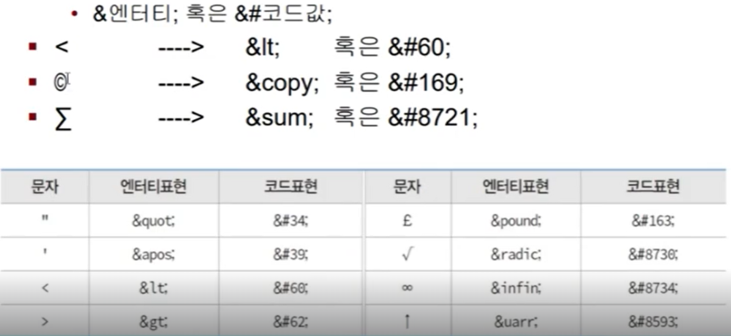

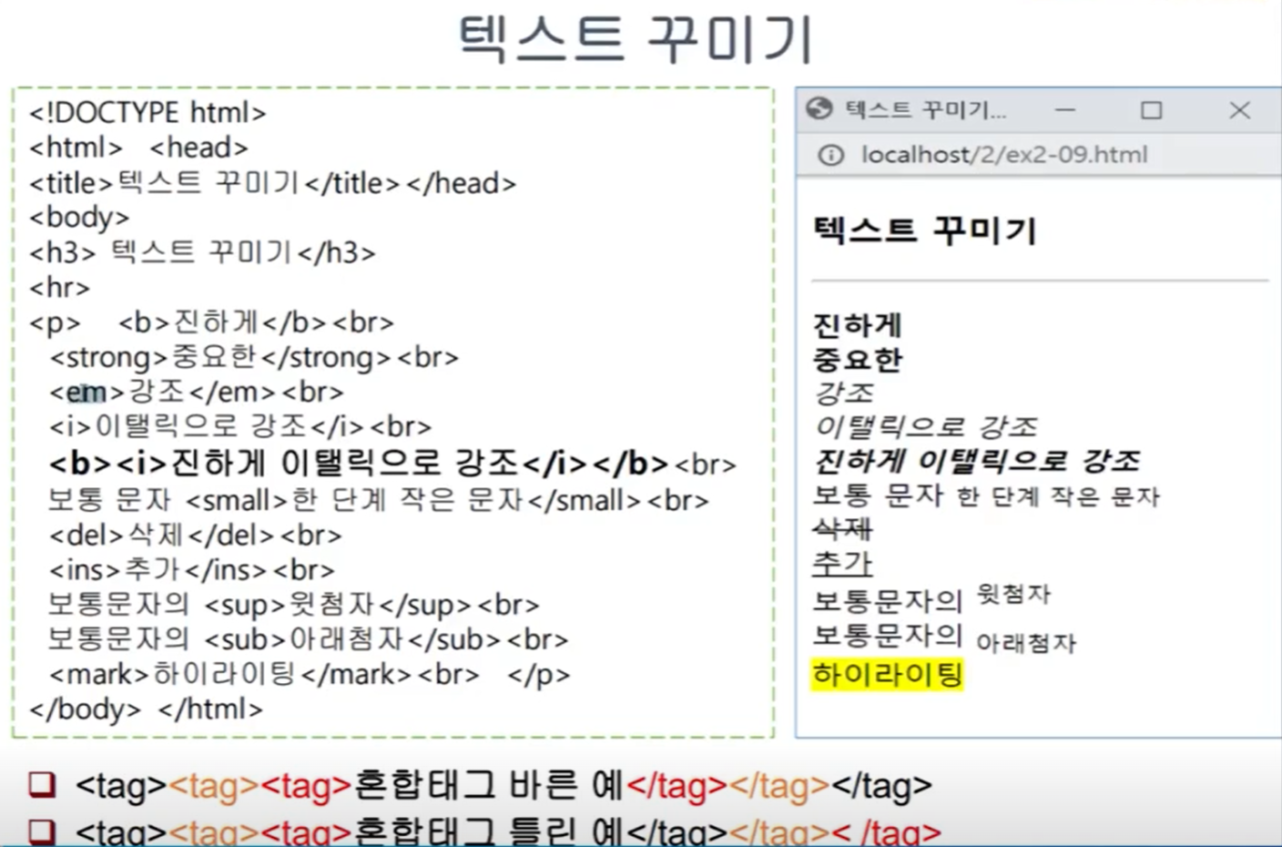

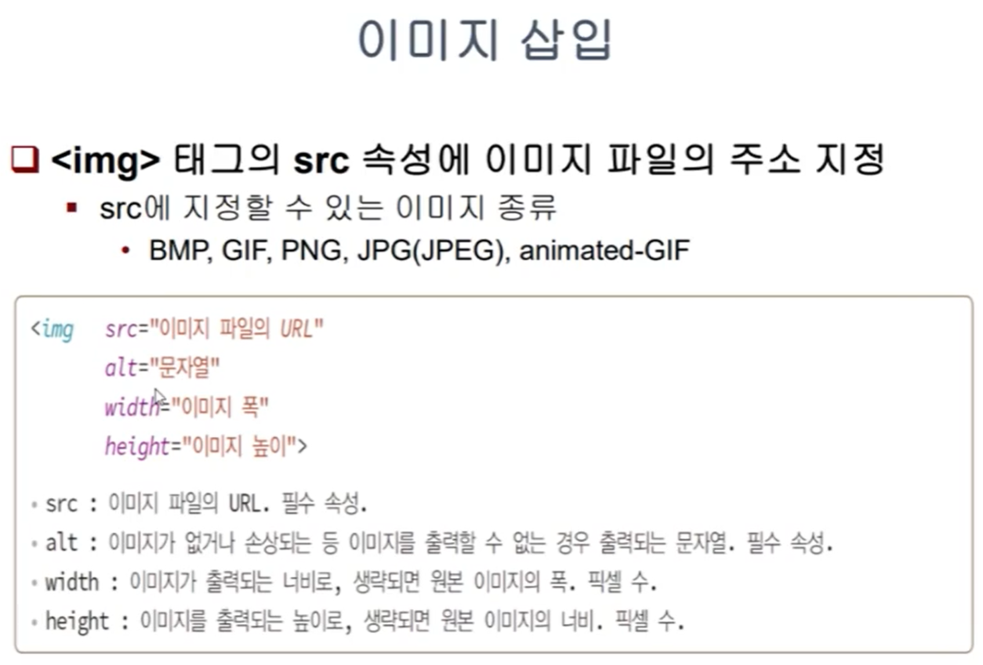

절대주소와 상대주소

* 경로(URL)
  + 절대 경로
    - 연결하고자 하는 파일의 전체 URL을 써주는 것
  + 상대 경로
    - 항상 현재 만들고 있는 문서를 기준으로 연결하려고 하는 문서가 같은 디렉토리에 있는지 상위 디렉토리에 있는지 하위 디렉토리에 있는지 판단

리스트 만들기

* 3가지 종류의 리스트
  + 순서 있는 리스트(ordered list) - <ol></ol>
  + 순서 없는 리스트(unordered list) - <ul></ul>
  + 정의 리스트(definition list) - <dl></dl>
* 리스트 아이템
  + <li>…</li>
  + </li>는 생략 가능

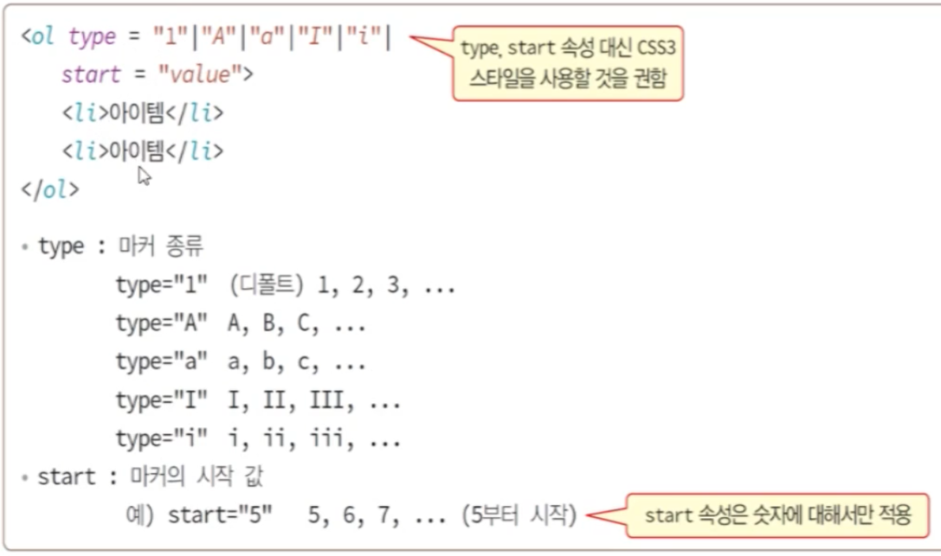

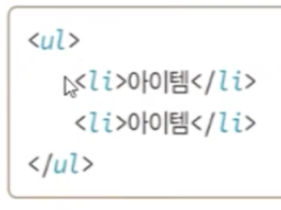

중첩리스트

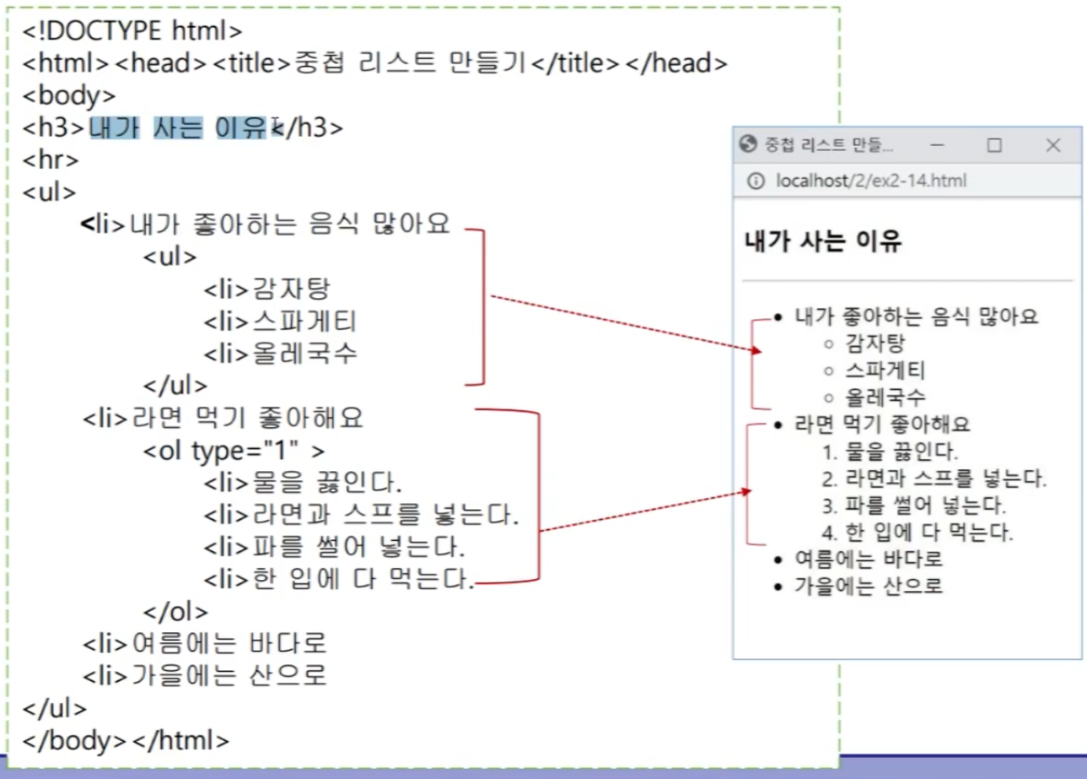

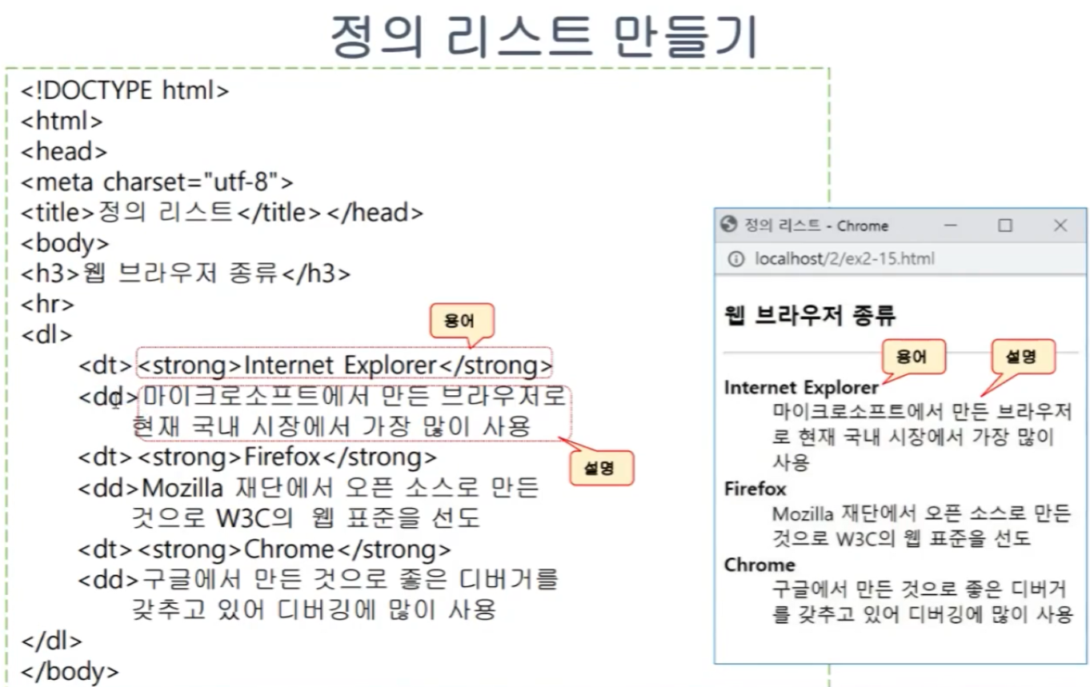

블록 태그와 인라인 태그

* 태그 : 블록 태그와 인라인 태그로 구분
  + 블록 태그 사례 : <p>, <h1>, <div>, <ul>
  + 인라인 태그 사례 : <strong>, <a>, <img>, <span>
* 블록 태그
  + 항상 새 라인에서 시작하여 출력
  + 양 옆에 다른 콘텐트를 배치하지 않고 한 라인 독점 사용
  + 가장 많이 사용되는 블록 태그 : <div>
* 인라인 태그
  + 블록 속에 삽입되어 블록의 일부로 출력
  + 가장 많이 사용된 인라인 태그 : <span>

[03]

표만들기

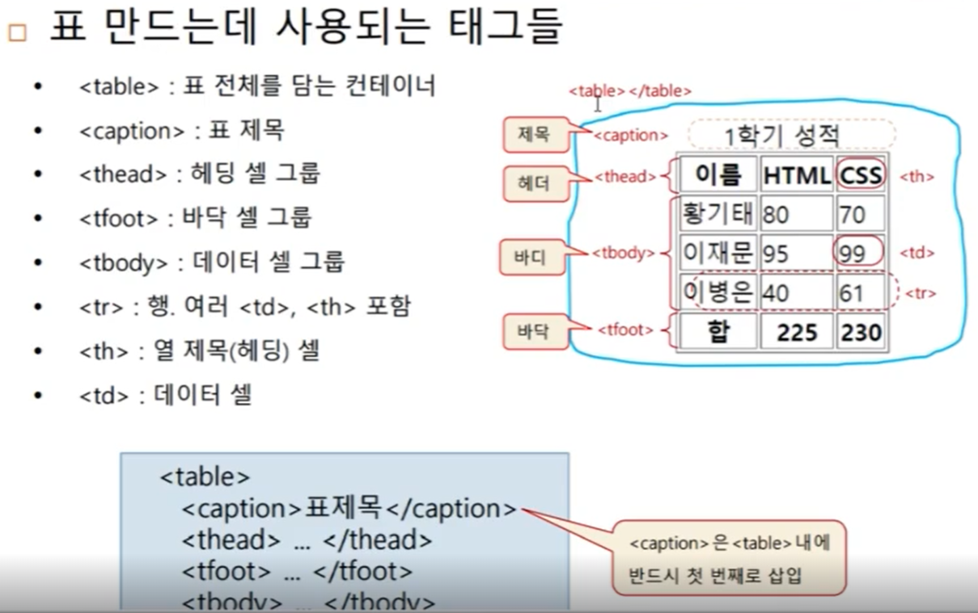

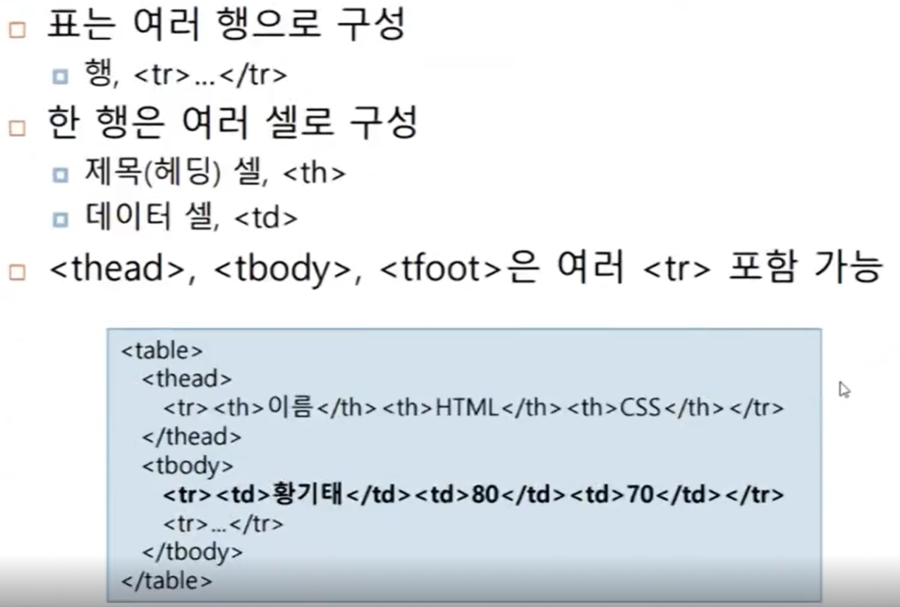

<tr>은 한 줄, <th>/<td>는 그 줄 안의 한 칸

하이퍼링크 만들기 <a>

* <a> 태그의 href 속성을 이용하여 하이퍼링크 작성
* 하이퍼링크란?
  + 다른 HTML 페이지의 연결 고리
    - 같은 웹 사이트의 다른 HTML 페이지
    - 다른 웹 사이트의 HTML 페이지 모두 연결 가능
  + 하이퍼링크는 텍스트나 이미지로 작성
* 항해
  + 하이퍼링크를 따라 다른 웹 페이지를 방문하는 것

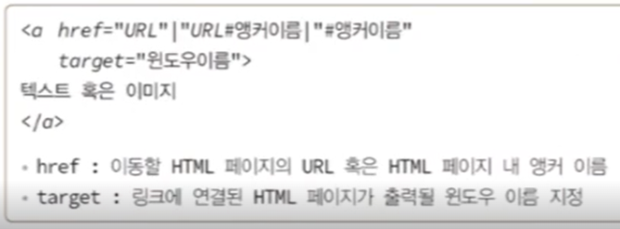

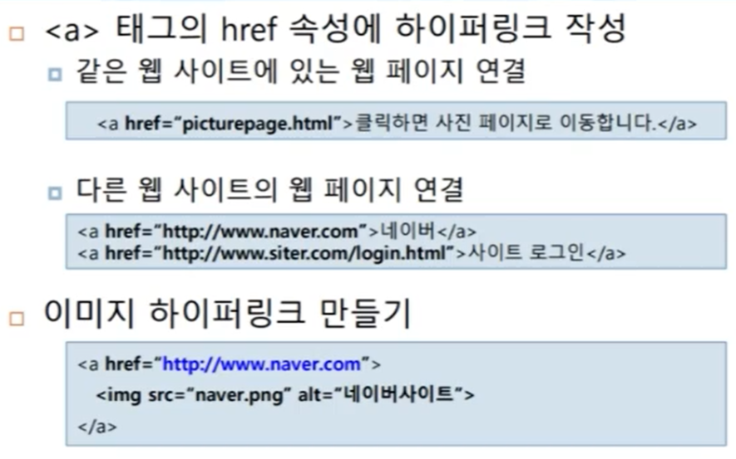

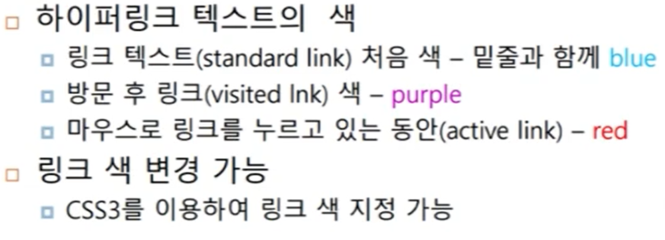

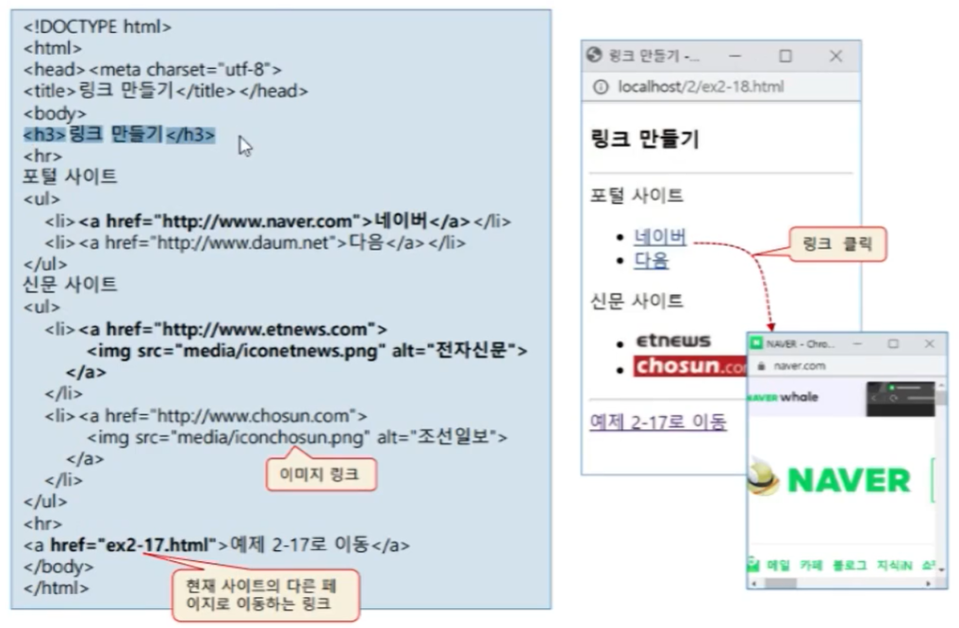

링크의 target 속성 활용

* 링크를 어느 위치에 나타나게 할 것인가

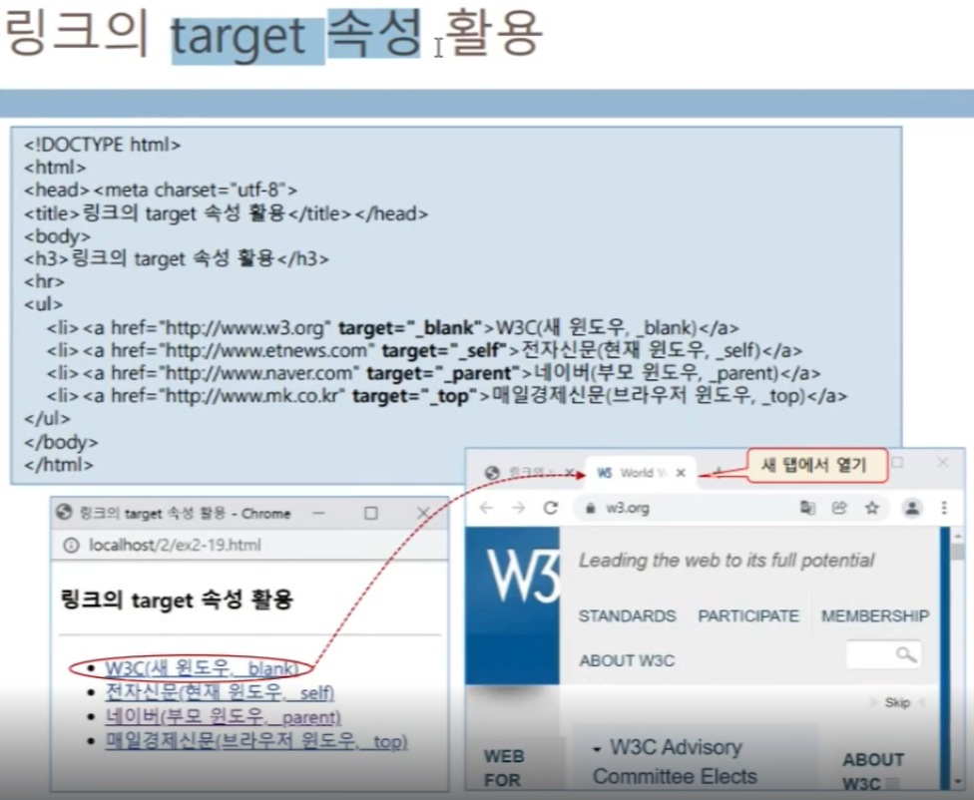

<a> 태그의 id 속성으로 앵커 만들기

* 앵커?
  + HTML 페이지 내의 특정 위치
  + 생성 : HTML5 태그의 id 속성에 앵커 이름 지정
  + 예) <h3 id=”앵커이름”>으로 앵커 생성

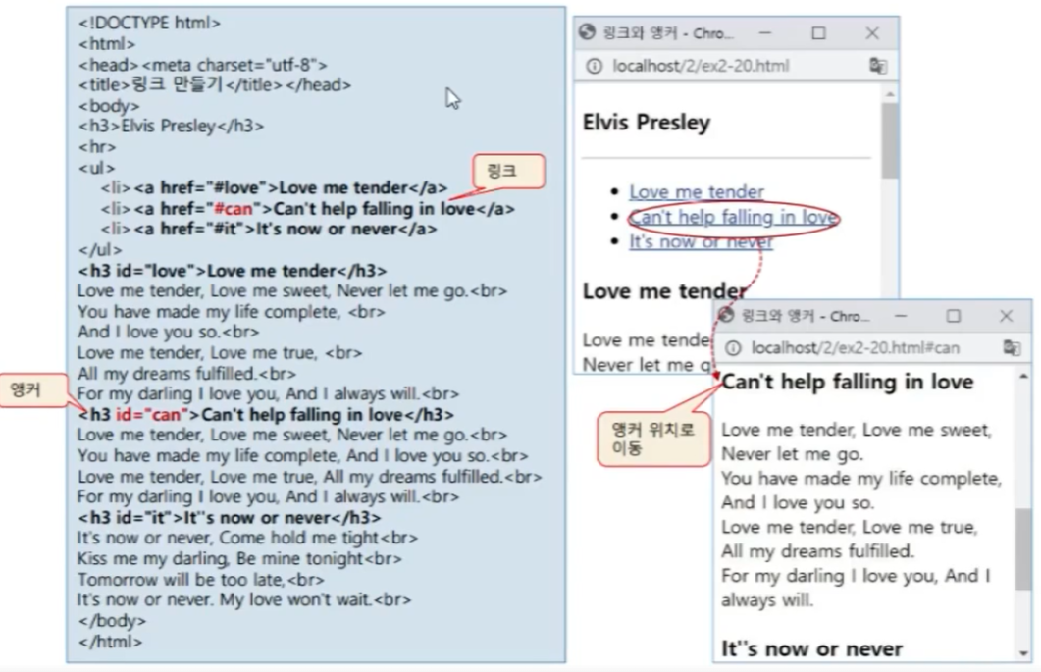

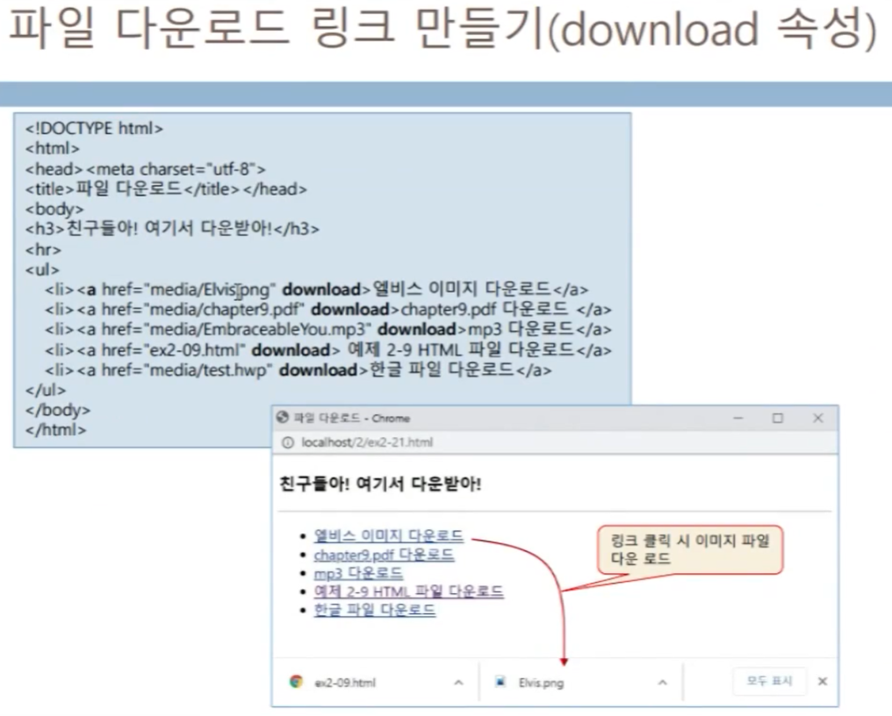

인라인 프레임

* 하나의 화면을 쪼개서(?) 여러 화면을 한 번에 볼 수 있게 해주기 위해 사용

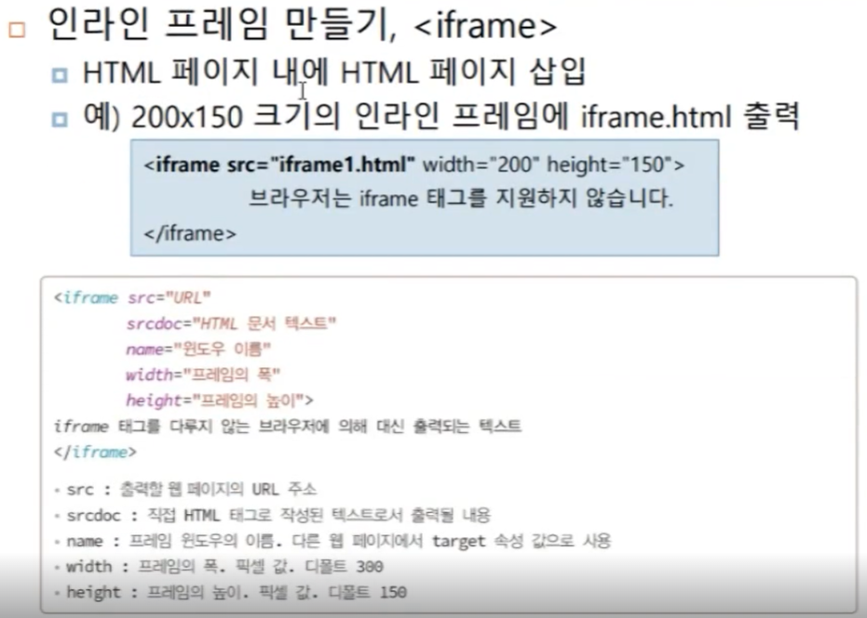

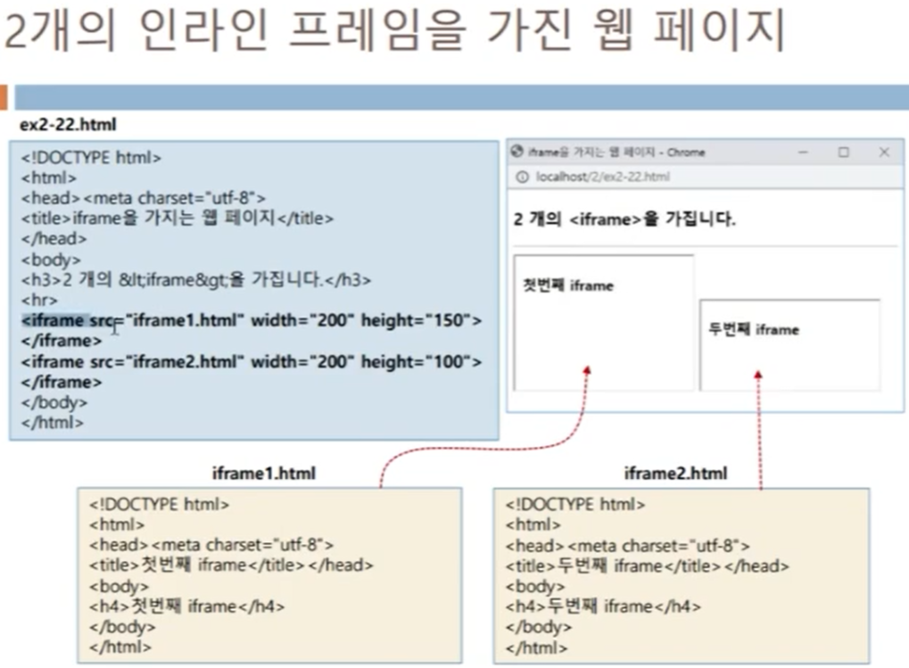

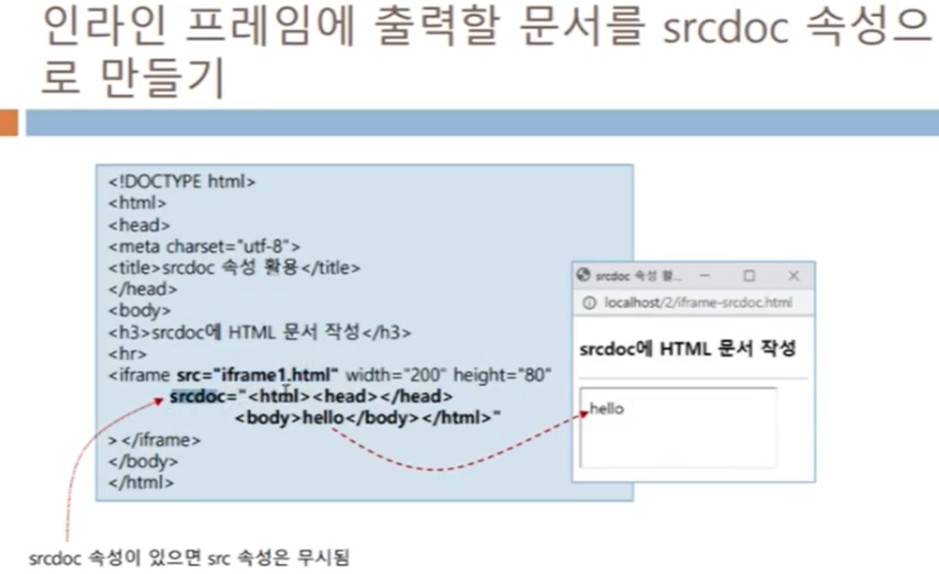

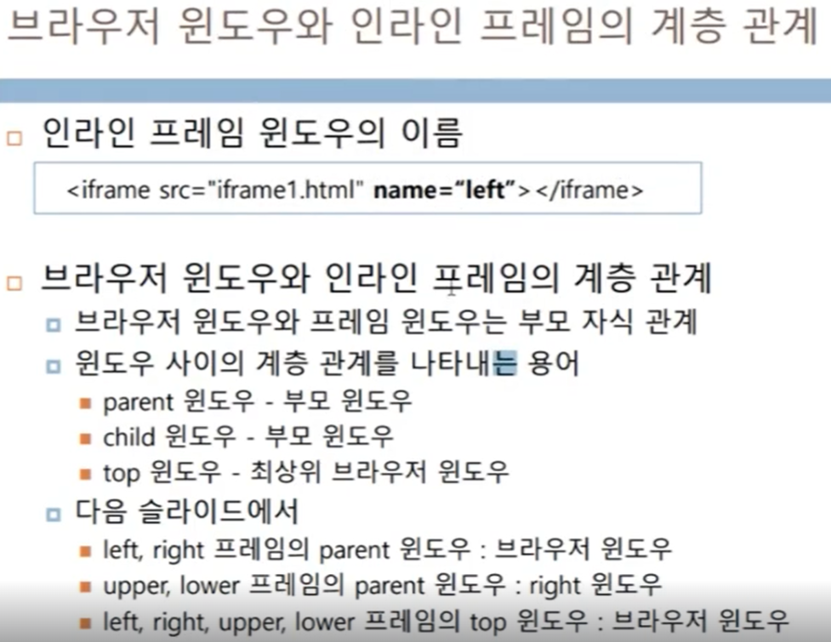

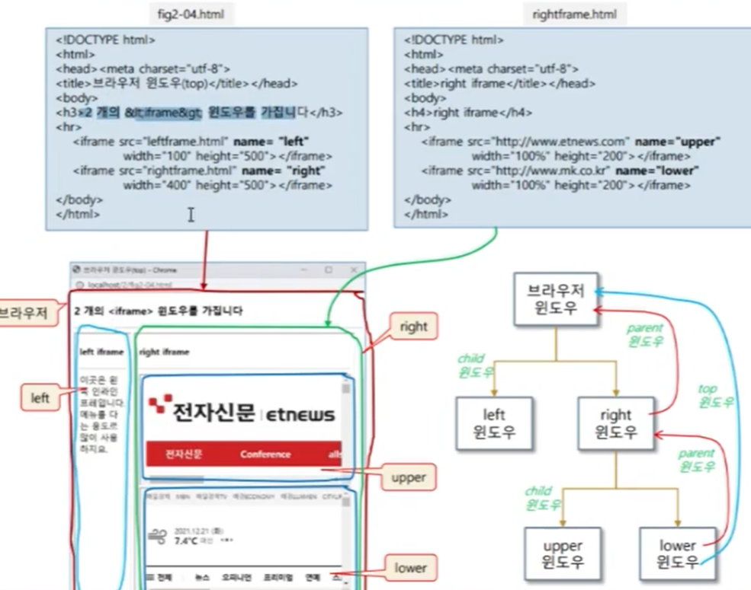

Target 속성으로 출력할 윈도우 지정

